

MAPA DE UTILIZAÇÃO DA DE1-SoC

Processador MIPS versão 1.1

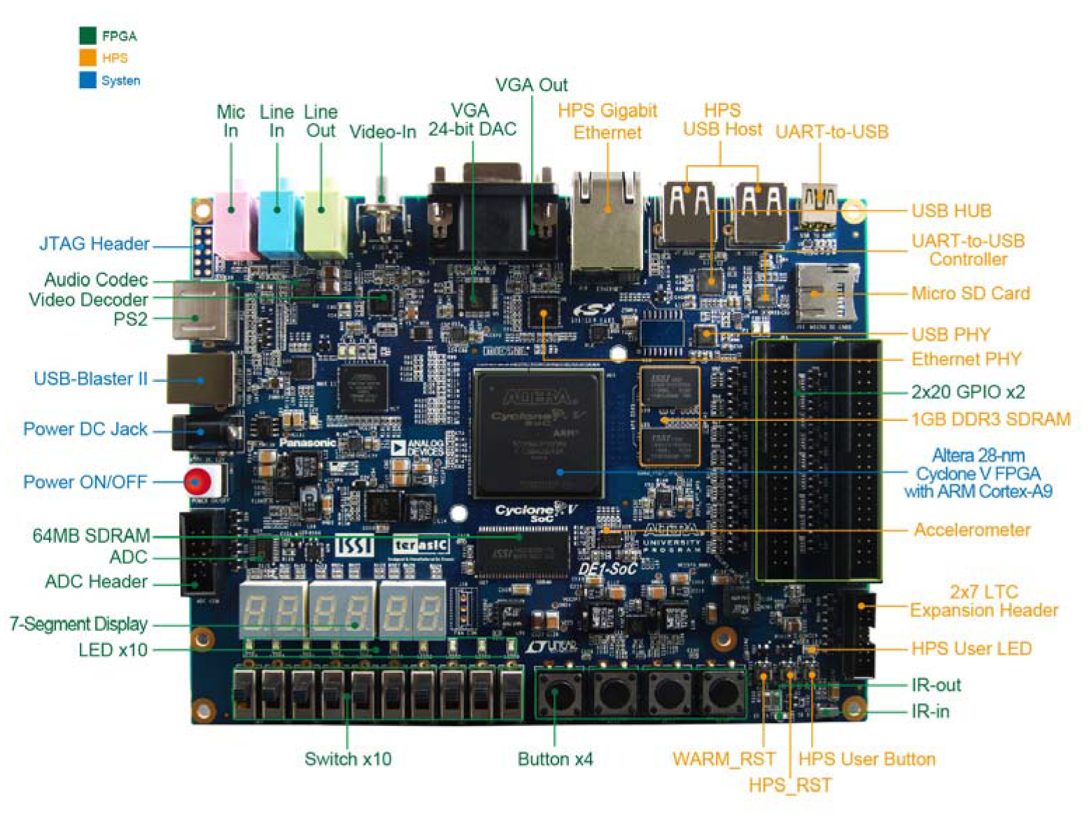

9 8 7 6 5 4 3 2 1 0

Timer

Enable

fdiv

Slow/Fast

Auto/Man

Reset

Clock Manual

PC/IR

Boot

Debug/Flags

BR/FPBR

Display : SW[9:8]==2'b11 ? PC :

SW[9:8]==2'b10 ? IR :

SW[9:8]==2'b01 ? Debug :

SW[9:8]==2'b00 ? Flags

Timer: SW[5] ? 10 segundos : Free running

Boot: SW[6] ? Boot pelo BootLoader : Boot pelo .text

Reset: Assíncrono

Frequência do processador: CLK = 50 MHz / (SW[4:0]) Obs.: SW[4:0]=5’b0 divide por 32

Modo Debug: SW[9]=1, visualização do PC e do IR no display e do Banco de Registradores no display VGA.

Banco de Registradores da CPU SW[7]=0 ou Banco de Registradores da FPU SW[7]=1

**Monitoramento dos Sinais de Controle:**

|  |  |
| --- | --- |
| **UNICICLO** | |
| **LED** | **Sinal** |
| LEDR[0] | Clock |
| LEDR[1] | Slow/Fast |
| LEDR[2] | Manual/Automático |
| LEDR[3] | Não usado |
| LEDR[9:4] | Não usado |

|  |  |
| --- | --- |
| **PIPELINE** | |
| **LED** | **Sinal** |
| LEDR[0] | Clock |
| LEDR[1] | Slow/Fast |
| LEDR[2] | Manual/Automático |
| LEDR[3] | Não usado |
| LEDR[9:4] | Não usado |

|  |  |
| --- | --- |
| **MULTICICLO** | |
| **LED** | **Sinal** |
| LEDR[0] | Clock |
| LEDR[1] | Slow/Fast |
| LEDR[2] | Manual/Automático |
| LEDR[3] | Não usado |
| LEDR[9:4] | Estado |

**Simulação por forma de onda (VWF): Waveform2.vwf**

**Break Point para Debug Manual:**

O processador irá parar (Clock em Manual) ao iniciar a execução da instrução localizada no endereço armazenado no segmento BRK0 do *In-System Memory Contend Editor*. Isto é, coloque no BRK0 o endereço onde você quer que o processador pare.

**`define FPU**

Sintetiza ou não a FPU. Não avisa (instrução inválida) caso não tenha a FPU e uma instrução dela seja chamada!

**Mapeamento da Memória:**

E/S Mapeada em Memória (MMIO)

|  |  |  |
| --- | --- | --- |
| **Endereço** | **Tamanho** | **Uso** |
| 0xFF00 0000 | 76800 bytes | Memória de  vídeo da VGA |
| ... |
| 0xFF01 2C00 |
| ... |  | Não Alocado |
| 0xFF20 0000 | 4 bytes | KDMMIO Key Ctrl |
| 0xFF20 0004 | 4 bytes | KDMMIO Key Buffer |
| 0xFF20 0008 | 4 bytes | KDMMIO Disp Ctrl |
| 0xFF20 000C | 4 bytes | KDMMIO Disp Buffer |
| ... |  | Não Alocado |
| 0xFF20 0100 | 4 bytes | Buffer0 Teclado |
| 0xFF20 0104 | 4 bytes | Buffer1Teclado |
| ... |  | Não Alocado |
| 0xFF20 0160 | 4 bytes | Áudio inL |
| 0xFF20 0164 | 4 bytes | Áudio inR |
| 0xFF20 0168 | 4 bytes | Áudio outL |
| 0xFF20 016C | 4 bytes | Áudio outR |
| 0xFF20 0170 | 4 bytes | Áudio Ctrl1 |
| 0xFF20 0174 | 4 bytes | Áudio Ctrl2 |
| 0xFF20 0178 | 4 bytes | NOTE_SYSCALL_ADDRESS |
| 0xFF20 017C | 4 bytes | NOTE_CLOCK |
| 0xFF20 0180 | 4 bytes | NOTE_MELODY |
| 0xFF20 0184 | 4 bytes | MUSIC_TEMPO_ ADDRESS |
| 0xFF20 0188 | 4 bytes | MUSIC_ADDRESS |
| 0xFF20 018C | 4 bytes | PAUSE_ADDRESS |
| ... | ... | Não Alocado |
| 0xFF20 0500 | 4 bytes | IrDA_CTRL |
| 0xFF20 0504 | 4 bytes | IrDA_RX |
| 0xFF20 0508 | 4 bytes | IrDA_TX |
| 0xFF20 0510 | 4 bytes | STOPWATCH_ADDRESS |
| 0xFF20 0514 | 4 bytes | LFSR_ADDRESS |
| 0xFF20 0520 | 4 bytes | KEYMAP0 00 a 1F |
| 0xFF20 0524 | 4 bytes | KEYMAP1 20 a 3F |
| 0xFF20 0528 | 4 bytes | KEYMAP2 40 a 5F |
| 0xFF20 052C | 4 bytes | KEYMAP3 60 a 7F |
| 0xFF20 0600 | 4 bytes | BREAK POINT ADDRESS |

Memória de Instruções (CodeMemory)

|  |  |  |
| --- | --- | --- |
| **Endereço** | **Tamanho** | **Uso** |
| 0x0040 0000 | 16 kibytes | .text  UserCodeBlock |
| ... |
| 0x0040 3FFF |
| 0x8000 0000 | 8 kibytes | .ktext  SysCodeBlock |
| ... |
| 0x8000 1FFF |
| ... |  | Não Alocado |

Memória de Dados (DataMemory)

|  |  |  |
| --- | --- | --- |
| **Endereço** | **Tamanho** | **Uso** |
| 0x0000 0000 | 128 bytes | Boot Loader |
| .... |
| 0x0000 007F |
| ... |  | Não Alocado |
| 0x1001 0000 | 8 kibytes | .data  UserDataBlock |
| ... |
| 0x1001 1FFF |
| 0x1001 2000 | 2 Mibytes | SRAM |
| ... |
| 0x1021 1FFF |
| ... |  | Não Alocado |
| 0x9000 0000 | 2 kibytes | .kdata  SysDataBlock |
| ... |
| 0x9000 07FF |

Valores definidos na inicialização do Processador:

Endereço da Base da Pilha: $sp = 0x1001 1FFC

Endereço do Contador de Programa: PC = 0x0040 0000

Endereço de Boot: PC = 0x0000 0000

Arquivos Default:

Memória de Programa do Usuário: de1_text.mif

Memória de Dados do Usuário: de1_data.mif

Memória de Programa do Sistema: de1_ktext.mif

Memória de Dados do Sistema: de1_kdata.mif

Os arquivos .mif devem ser gerados pelo Dump Memory. Ajustar os tamanhos dos blocos para os valores usados.

O arquivo SYSTEMv1.s contém a rotina de tratamento de exceções/interrupções e syscalls.

O arquivo BootLoader.s contém a rotina do boot loader. (Inútil da DE1-SoC dado que não tem interface RS232 nem cartão SD!)

Deve-se configurar o Mars para:

-Habilitar Settings/Self-Modifying Code

-Desabilitar Settings /Delayed branching

-Desabilitar Settings/Exception Handler

Usar .include “SYSTEMvxx.s” no início do programa que inclui o Exception Handler e ainda permite usar as definições .eqv diretamente no programa.

* **Chamadas do Sistema:**

No segmento .ktext encontra-se a rotina de tratamento de exceções/interrupções e chamadas do sistema:

Syscalls

|  |  |  |  |
| --- | --- | --- | --- |
| **Serviço** | **$v0** | **Argumentos** | **Resultados** |
| Print Integer | 1  101 | $a0=inteiro  $a1=coluna  $a2=linha  $a3=cores | Imprime o número inteiro complemento de 2 $a0 na posição ($a1,$a2) com as cores $a3={0...0BBGGGRRRbbgggrrr} BGR fundo; bgr frente |
| Print Float | 2  102 | $f12=float  $a1=coluna  $a2=linha  $a3=cores | Imprime o número float em $f12 na posição ($a1,$a2) com as cores $a3 |
| Print String | 4  104 | $a0=endereço string  $a1=coluna  $a2=linha  $a3=cores | Imprime a string terminada em NULL (.asciiz) presente no endereço $a0 na posição ($a1,$a2) com as cores $a3 |
| Read Int | 5  105 |  | Retorna em $v0 o valor inteiro com sinal lido do teclado. |
| Read Float | 6  106 |  | Retorna em $f0 o valor float lido do teclado. |
| Read String | 8  108 | $a0 endereço do buffer de entrada  $a1 número de caracteres máximo | Retorna no endereço $a0 o conjunto de caracteres lidos, terminando com /0. |
| Print Char | 11  111 | $a0=char (ASCII)  $a1=coluna  $a2=linha  $a3=cores | Imprime o caractere $a0 (ASCII) na posição ($a1,$a2) com as cores $a3 |
| Exit | 10  110 |  | Retorna ao sistema operacional. Na DE2 trava o processador. |
| Read Char | 12  112 |  | Retorna em $v0 código ASCII do caractere da tecla pressionada |
| Time | 30  130 |  | Retorna o tempo do sistema (número de ciclos de clock)  $a0 = parte menos significativa  $a1 = parte mais significativa (zero na DE1-SoC) |
| MIDI Out | 31  131 | $a0 = pitch  $a1 = duração ms  $a2 = instrumento (1)  $a3 = volume | Gera o som definido e retorna imediatamente |
| Sleep | 32  132 | $a0=tempo(ms) | Aguarda $a0 milissegundos |
| MIDI Out  sincrono | 33  133 | $a0 = pitch  $a1 = duração ms  $a2 = instrumento (1)  $a3 = volume | Gera o som definido e retorna apenas após o término |
| print integer  hexadecimal | 34  134 | $a0=inteiro  $a1=coluna  $a2=linha  $a3=cores | Imprime, em hexadecimal, o número inteiro de 32 bits em $a0 na posição ($a1,$a2) com as cores $a3 |
| Rand | 41  141 |  | $a0 = número randômico de 32 bits |
| Clear Screen | 48  148 | $a0 = cor | Limpa a tela com a cor $a0 |

Os syscalls 1xx são para utilização com o Bitmap Display Tool e o Keyboard Display MMIO Tool do Mars, e também funcionam de maneira idêntica com a DE1-SoC.

* **Interface Teclado PS2**

O teclado PS2 utiliza um protocolo que envia serialmente um código de 8 bits (scancode) para cada tecla pressionada. O “despressionamento” de uma tecla é identificada pelo envio do marcador 0xF0 antes do scancode da tecla que foi solta.

A figura abaixo mostra o mapeamento dos scancodes (em hexa) das teclas.

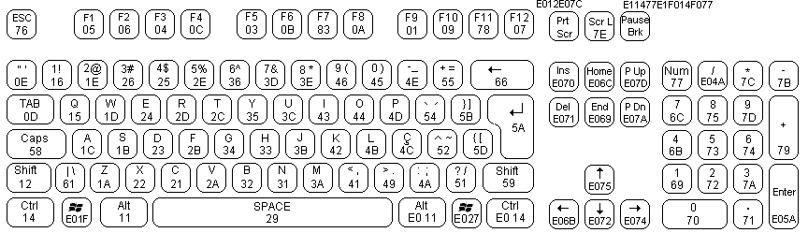

Teclas especiais (Pause, Prt Scr, setas direcionais, etc,) utilizam códigos de 2 ou mais bytes.

Há 3 formas implementadas para acessar os dados fornecidos por um teclado PS2.

1. Buffer de scancodes:

Nos endereços TecladoBuffer0 e TecladoBuffer1 está um buffer de 8 bytes que armazena os scancodes enviados pelo teclado.

Buffer1 Buffer0

|  |  |  |  |  |  |  |  |  |
| --- | --- | --- | --- | --- | --- | --- | --- | --- |
| 8 | 7 | 6 | 5 |  | 4 | 3 | 2 | 1 |

O código mais recente está localizado no byte 1 do Buffer0 e o mais antigo no byte 4 do Buffer1, permitindo assim a análise da sequência de pressionamento das teclas ao longo do tempo.

1. Mapeamento das teclas (KeyMap):

Nas words dos endereços KeyMap0, KeyMap1, KeyMap2 e KeyMap3 está o mapeamento em 128 bits de todos os scancodes das teclas, onde bit 1 significa que a tecla está acionada no momento, 0 a tecla não está pressionada.

Ex.: Memoria[KeyMap0] & (1<<(29-1)) indica se a tecla W (scancode 0x1D = 29) está acionada ou não

A tecla ENTER (0x5A) é mapeada no bit 90, isto é, Memoria[KeyMap2] & (1<<(90-64)-1)

Deste modo pode-se verificar o pressionamento simultâneo de teclas.

Obs.: Cuidar, pois vários teclados PS2 comerciais não permitem o acionamento simultâneo de determinadas combinações de 3 ou mais teclas.

1. Keyboard Display MMIO Tool do Mars

O endereço KDMMIO_Ctrl possui no seu bit menos significativo a informação se há ou não uma tecla pressionada.

O endereço KDMMIO_Data possui o código ASCII da tecla pressionada. Permitindo assim a detecção do pressionamento de uma tecla de cada vez.

* **Interface VGA:**

A interface VGA é idêntica ao Bitmap Display Tool do Mars.

O arquivo display.mif é carregado na memória VGA ao inicializar o processador.

Mapeamento da tela VGA para resolução 240 linhas(Y) x 320 colunas(X) pixels:

Mapeamento: (X,Y) => Endereço Base (0xFF00 0000) + Y * 320 + X

0xFF000000

0xFF00013F

0xFF011BFF

0xFF011AC0

Com X de 0 a 319 e Y de 0 a 239.

|  |  |  |
| --- | --- | --- |
| 7-6 | 5-3 | 2-0 |
| BB | GGG | RRR |

Cor do Pixel: 8 bits

Obs.: A cor 0x7C corresponde a transparente, tanto na DE1 quanto no Bit Map Display Map do Mars.

Ver exemplo: testeVGA.s

Obs: O programa bmp2oac.exe converte um arquivo .bmp (24 bits/pixel gerado pelo paint.net) para .bin, para uso no Mars, e para .mif se for para carregar na memória de vídeo VGA.

* **Interface de áudio CODEC:**

As amostras de 16 bits de áudio estéreo são lidas e escritas nos endereços indicados na tabela de mapa de memória a uma frequência de 44.1kHz.

Sincronismo do Processador com o CODEC segue o seguinte protocolo de comunicação:

I - MIPS coloca o Ctrl2 em 0, indicando ao CODEC para enviar uma amostra;

II – MIPS aguarda CODEC colocar Ctrl1 em 1, que indica que uma amostra está pronta;

III – MIPS lê o valor IN e escreve o valor OUT;

IV– MIPS coloca o Ctrl2 em 1, indicando ao CODEC que terminou de ler e escrever a amostra;

V - MIPS aguarda CODEC colocar Ctrl1 em 0, que indica que o CODEC está pronto novamente

VI – Reinicio do ciclo

Onde o bit [0], nas palavras de controle Ctrl1 e Ctrl2, corresponde ao canal R e o bit [1] ao canal L . Com isto é possível o controle, aquisição e síntese de áudio para os 2 canais de forma independente.

Ver exemplo: testeAUDIO.s

* **Interface de áudio: Sintetizador Polifônico (by Lucas Carvalho)**

O sintetizador de áudio utilizado no curso de OAC é um sintetizador polifônico compacto capaz de tocar até 8 notas simultaneamente. Foi baseado no padrão MIDI e é formado por três sistemas:

### Oscilador:

Gera formas de onda em várias frequências. É responsável por criar o som base de cada nota em 3 possíveis formatos:

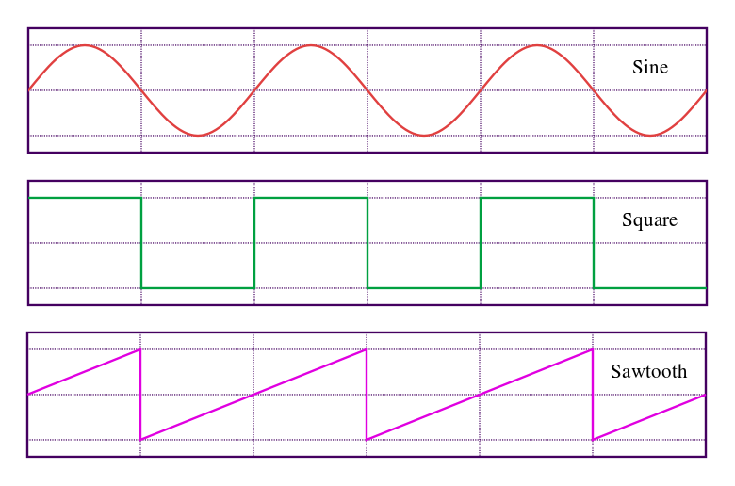

### Filtro:

Um filtro passa-baixas pode ser ativado ou não na saída do oscilador. Sua frequência de corte é a própria frequência da nota e seu fator de qualidade é configurável.

### Envelope:

O tempo de vida de uma nota é dividido em 4 seções: *Attack*, *Decay*, *Sustain* e *Release*. Elas determinam uma variação na amplitude da onda resultando num som mais natural.

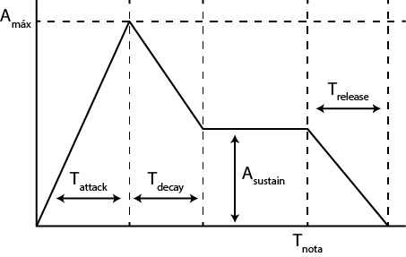

# Interface

Para a implementação do sintetizador no MIPS é necessário utilizar o módulo *Sintetizador*, que encapsula todos os sistemas.

/*

* Entradas do CODEC de áudio da própria DE2.

*/

**input** AUD_DACLRCK**;**

**input** AUD_BCLK**;**

Nestas entradas devem ser passados os pinos da DE2 de mesmo nome. São dois pinos de entrada que controlam a taxa de amostragem do CODEC.

/*

* Comando de início/fim de uma nota.

*/

**input** NOTE_PLAY**;**

**input** **[**6**:**0**]** NOTE_PITCH**;**

O sintetizador funciona recebendo comandos para que inicie ou termine uma nota. Por exemplo, caso queira tocar 3 notas simultâneas, você deve enviar 3 comandos de início seguidos.

Para enviar um comando atribua a *NOTE_PLAY* um valor de 1 para iniciar ou 0 para terminar uma nota. *NOTE_PITCH* determina a nota deste comando, seguindo o padrão MIDI (pesquise por *MIDI Note Table*).

Em toda subida de *AUD_DACLRCK*, um comando é lido. Comandos repetidos ou inválidos (terminar uma nota que nunca foi iniciada) são entendidos como se não houvesse comando.

/*

* Configurações do oscilador.

*/

**input** **[**1**:**0**]** WAVE**;**

**input** NOISE_EN;

A entrada *WAVE* define qual forma de onda será gerada pelo oscilador, como mostra a seguinte tabela de referência.

|  |  |  |  |
| --- | --- | --- | --- |
| 0 | 1 | 2 | 3 |
| Mudo | Senoide | Quadrada | Dente-de-serra |

O oscilador adicionará um certo ruído à onda gerada se *NOISE_EN* assumir valor 1. Este mecanismo é útil na criação de efeitos sonoros. Sintetizadores de vídeo games antigos utilizavam uma técnica similar para simular explosões, impacto, dano etc.

/*

* Configurações do filtro.

*/

**input** FILTER_EN;

**input** **[**7**:**0**]** FILTER_QUALITY**;**

O filtro passa-baixas é ativado se a entrada *FILTER_EN* estiver alta. Sua frequência de corte é a própria frequência da nota sendo filtrada e seu fator qualidade pode ser configurado pela entrada *FILTER_QUALITY*, que é interpretada como ponto fixo Q8.

O fator de qualidade controla o quão limitada é a banda de frequências que passa pelo filtro. Caso assuma o valor zero, o filtro se comporta como um passa-baixas comum, sem ressonância. Uma onda quadrada filtrada com fator de qualidade alto se aproxima bastante de uma senoide.

/*

* Configurações do envelope aplicado durante a vida de uma nota.

*/

**input** **[**6**:**0**]** ATTACK_DURATION**;**

**input** **[**6**:**0**]** DECAY_DURATION**;**

**input** **[**6**:**0**]** SUSTAIN_AMPLITUDE**;**

**input** **[**6**:**0**]** RELEASE_DURATION;

Toda nota tem uma envoltória aplicada a sua onda enquanto é tocada. Uma tecla de piano, ao ser pressionada, gera um som alto inicial que decai e mantém uma altura constante. Quando a tecla é solta a nota some aos poucos até ficar inaudível. Este processo é simulado em sintetizadores por meio do envelope de 4 seções mostrado anteriormente.

A duração de cada fase é configurável, exceto a de *Sustain* cuja amplitude é variável. A escala destes valores é, assim como definido no padrão MIDI, dependente da implementação, ou seja, é necessária uma certa experimentação.

/*

* Amostra de saída do sintetizador.

*/

**output** **[**15**:**0**]** SAMPLE_OUT;

Os sistemas internos do sintetizador processam todas as notas e produzem uma nova amostra a cada subida do clock de amostragem *AUD_DACLRCK*. Esta amostra deve ser repassada ao CODEC da DE2. Este processo não é parte do sintetizador e já está implementado no processador MIPS do curso.

* **Interface de áudio: Sintetizador Polifônico (Grupo 1 - 2015/1 by Luiz Henrique Campos)**

1 - Foi criada uma memória de dados de duas portas UserDataBlockDouble. Uma porta de escrita e leitura para o uso da CPU e uma porta somente de leitura para o sintetizador (na pasta item6/core/memoria). FOI RETIRADA ESSA CARACTERÍSTICA

2 - Outra PLL foi usada para gerar o AUD_CTRL_CLK e "afinar" o sintetizador.

3 - Outros Parâmetros adicionados :

NOTE_SYSCALL_ADDRESS = 32'hFF20 0178,

NOTE_CLOCK = 32'hFF20 017C,

NOTE_MELODY = 32'hFF20 0180,

MUSIC_TEMPO_ADDRESS = 32'hFF20 0184,

MUSIC_ADDRESS = 32'hFF20 0188,

PAUSE_ADDRESS = 32'hFF20 018C

4 - Adição do módulo SynthControl que toca a música sequencialmente na memória de dados está na pasta **/core/Sintetizador**.

Existem 2 tipos de Configuração para a nota na memória, uma para syscall e outra para a música que será tocada sequencialmente. FOI RETIRADA ESTA CARACTERÌSTICA

**Configuração para notas que serão tocadas sequencialmente**:

**Melody** – 1 se for melodia; 0 se for acorde. Se esse bit for 1, a próxima nota só será tocada ao fim desta. Se for zero, a próxima nota será tocada na próxima borda de subida de AUD_DACLRCK.

**Instrument** – 16 possibilidades de instrumentos (0 - 15).

**Volume** - 128 possibilidades de amplitude da nota (0 – 127).

**Pitch** – 128 possibilidades de notas musicais segundo o padrão MIDI (0 – 127).

**End** – A última nota da música deverá setar esse bit para 1 para o controlador do sintetizador parar de percorrer a memória.

**Repeat** – Se esse bit estiver setado para 1, a próxima nota será a nota salva no endereço inicial.

**Duration (Q4)** – Duração em ponto fixo de cada nota. O valor é relativo à duração em milissegundos da Nota Base (Semínima). O valor da duração da Nota Base em milissegundos será passado para o endereço 0xFFFF020C. A partir daí o hardware atribuirá a duração em milissegundos equivalente para cada nota baseado em seus 8 primeiros bits (Duração – Ponto Fixo Q8).

„= Semibreve 4 x Nota Base (0100.0000)

Ó= Mínima 2 x Nota Base (0010.0000)

Œ= Semínima Nota Base (0001.0000)

‰= Colcheia ½ x Nota base (0000.1000)

Ù= Semicolcheia ¼ x Nota Base (0000.0100)

Û= Fusa 1/8 x Nota Base (0000.0010)

Ì= Semifusa 1/16 x Nota Base (0000.0001)

Por exemplo, se a duração da Nota base for 400 milissegundos, a duração de (0000.0010) será 400 x 1/8 = 50 milissegundos.

**Configuração para notas do syscall (31 e 33)**:



A word será salva no endereço 0xFF10 0200.

**Melody** – 1 se for syscall 33; 0 se for syscall 31. Em resumo, se esse bit for 1, a próxima nota só será tocada ao fim desta. Se for zero, a próxima nota será tocada na próxima borda de subida de AUD_DACLRCK.

**Instrument** – 16 possibilidades de instrumentos (0 - 15). (SÓ 1 IMPLEMENTADO)

**Pitch** – 128 possibilidades de notas musicais segundo o padrão MIDI (0 – 127).

**Duration** – Duração da nota em milissegundos.

* **Interface Infravermelho: (Grupo 2 02/2016)**

A sigla IRDA (*Infrared Data Association*) faz referência a um conjunto de protocolos para comunicação sem fio entre dispositivos. A transferência de dados é feita na forma de pacotes que são enviados serialmente. A transmissão começa com o envio de 1 bit de início, seguido por 8 bits de dados e 1 bit de paridade e termina com a transferência de 1 bit de parada. Não é possível enviar e receber pacotes de dados simultaneamente. Para realizar a comunicação entre dispositivos, são necessárias uma porta de recepção (*receiver*) e uma porta de transmissão (*transmitter*).

|  |  |  |
| --- | --- | --- |
| IRDA_CONTROL | Controle do IRDA | 0xFF20 0500 |
| IRDA_RXD | Receptor IRDA | 0xFF20 0504 |
| IRDA_TXD | Transmissor IRDA | 0xFF20 0508 |

IRDA_CONTROL (4 bytes)- wReadData[1] indica que tem dado pronto para leitura e wReadData[0] se existe dado sendo transmitido.

IRDA_RXD (4 bytes)- é de onde vai ser lido o dado do Irda

IRDA_TXD (4 bytes)– é o dado que vai ser transmitido pelo Irda (não tem na DE2-70, e não foi testado na DE1-SoC)

* **Interface Stopwatch: (Grupo 2 02/2016)**

STOPWATCH_ADDRESS (0xFF20 0510)

Retorna o tempo em ms desde que a FPGA foi ligada.

Obs.: Muito útil para fazer temporização no jogo.

* **Interface LSFR: (Grupo 2 02/2016)**

LFSR_ADDRESS (0xFF20 0514)

Retorna um número pseudoaleatório que foi gerado pela técnica de *Linear Feedback Shift Register* (LFSR).